东南大学成贤学院
高等数学竞赛 模拟考试四
考试时间 | 2022 | 考试形式 | 闭 卷 | 考试时间 | 120分钟
学 号 |  | 班 级 |  | 姓 名
 |  |  |  | 得 分
一．填空题（每小题4分，共32分）
1．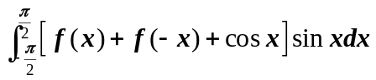= ．
2． 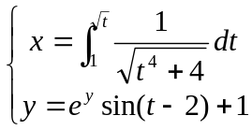确定了，求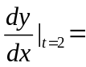__________．
3．设函数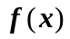连续，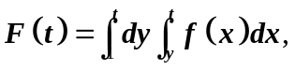则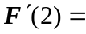 .
4． 设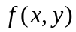连续，且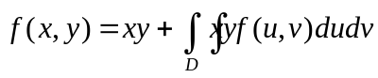，其中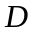是由，，所围区域，则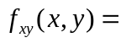。．
5．当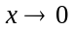时， 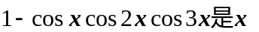的 阶无穷小（填数字）
6．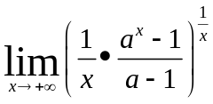= ，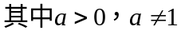．
7．设由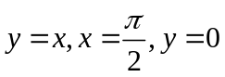围成，则二重积分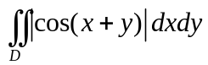=
8． 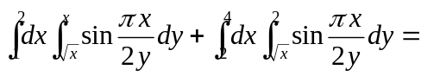
二．（8分）求曲线 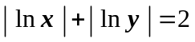 所围成的平面图形的面积.。

三．(8分) 求积分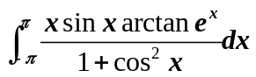

四．（10分）设函数连续，且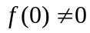，求极限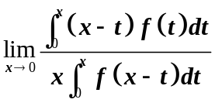

五．（10分）设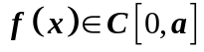，证明：
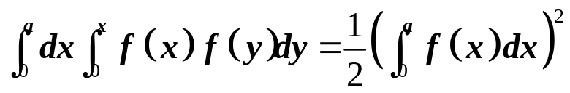

六．（10分）设函数在上具有连续导数，且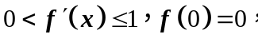
证明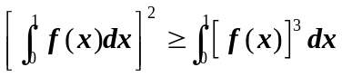

七．(10分) 计算积分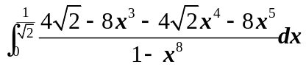

八．（12分）求由抛物线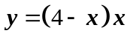与直线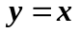所围成的平面区域绕直线旋转一周所得的旋转体体积。

